如何着手进行LTE测试？

更新于2012-08-28 03:05:18 文章出处:互联网

LTE LitePoint IQxstream
使用任何新技术时，生产工程师面临的最大挑战就是要测试哪些内容以及为什么要测试它们。对于现代化智能手机或平板电脑这样复杂的设备来说，这一点尤其棘手。至于LTE，其复杂程度前所未有，完全测试下来就需要将设备整天放在测试仪上。
生产中的基本假设必须是，工程部门交付的设计能够满足客户的所有需求并且在正确组装以后能够实现一致的功能。尽管支持这一假设会为设计团队及其流程增加负担，但如果没有这一保证，对于当今极其复杂的设备，测试范围将会过大而无法检查出所有的可能性。生产车间不是检验数百万固件生产线或是检验与数百万门级数字信号处理(DSP)/专用集成电路(ASIC)设计相关的硬件功能的地方。
生产测试的主要目标是测试尽可能多的移动设备，发现制造缺陷，同时最大程度地缩短测试时间。软件和数字设计已在工程和一致性测试中经过了验证。数字集成电路在其生产过程中已进行了广泛测试。一旦出现数字故障，通常会导致手机出现无法开机、不能产生输出或不能接收信号等灾难性后果。这些故障通常最好是在根本没有任何测试仪介入的情况下，通过内部上电测试这样的简单技术和通过使用校验和来发现。因此，最优的生产测试注重于物理层测量，该领域展现了与制造过程相关的最大程度的可变性。
以下各节讨论了LTE的测试以及如何对物理层测试仪(如LitePoint公司的Iqxstream，见图)的测试进行优化。

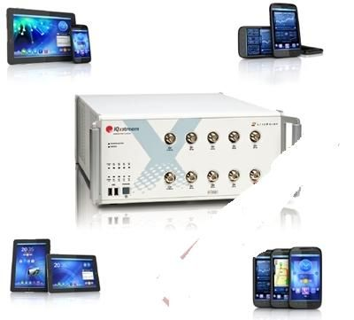
图：可用于LTE物理层测试的Iqxstream测试仪。
物理层测量
物理层测试关注空中接口的最底层。其目标是确定成功传输无线信号必不可少的重要参数的一致性。发射功率、发射波形质量和发射频率精度对移动电台的性能都至关重要。在接收端，移动设备在最低和最高信号电平成功解码所接收信号的能力，是其在网络中成功操作的关键。
LTE的3GPP测试规范包含大量不同的测试手段，用来确定LTE规范的符合性。这些测试中有很多存在一定程度的重叠。鉴于数字域内的实现程度，在一台移动设备和另一台之间的很多测量不会有所差异。一般认为用户设备(UE)发送器(表1)测试足以检测到生产环境中的问题。

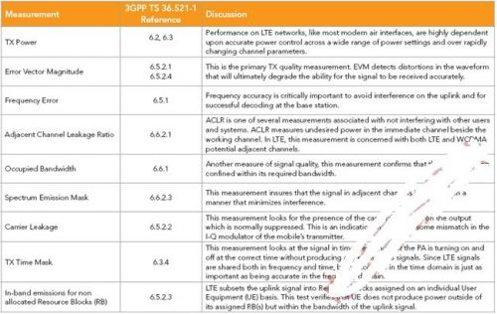
表1：UE发送器测量指标。
在很大程度上，邻频道泄漏功率比(ACLR)、占用带宽和频谱发射模板(SEM)都在解决相同的问题。一般在模拟输出链路的最终部分都存在某种劣化，或者在DUT内有产生伪信号的噪声源。因此，将只会指定这些测量的一种作为测试计划的一部分。
与最终输出位于天线连接器以供评估的发射链路不同，接收信号在被完全解码之前始终处于DUT内部。幸运的是，虽然在接收链路中有许多可能劣化的器件，但几乎所有的劣化都将在接收阈值或其附近的接收误码率测量中显示出来。物理层测试仪通常依赖于DUT报告接收测试结果的能力。由于接收质量监测是现代空中接口操作的一个重要部分，所以将此数据路由至外部终端接口是一个简单明了的方法。大部分(如果不是全部的话)集成电路制造商都支持某种或其他形式的误码率测试。

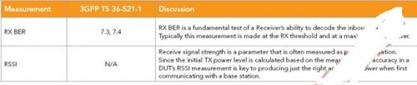
表2：UE接收器测量指标。
表2中的两个测试用于验证接收性能。有了以上测量的组合，挑战现在变成如何将它们应用到几乎无限多种可能的移动设备配置中。
LTE测试计划开发
测试计划开发有很多种方法，其中包括：寻找设计中可能的故障模式；采用标准机构的建议；集成电路制造商的建议；生产中类似设备过去的历史。
不幸的是，就LTE之类的新技术而言，可作为建立测试计划基础的经验可能非常有限。各种器件制造商可能没有披露设计内部的详细情况，而且对相对较新的设计而言，制造商本身也可能会经验有限。
因此，制造商经常自行开发测试计划，并且有可能退而采用标准机构的测试规范，将其作为基准。
表3代表了一个为LTE用户设备发送器开发的测试计划。虽然我们还想进行另外几项测试，再宣布被测设备(DUT)在生产测试方面“合格”，但是对于本讨论来说，这个子集非常有用。
表3的每一列从左至右代表一个测试配置，每种配置分别由每列顶部的参数指定。一般情况下，在讨论测试配置时，我们讨论的是DUT所处的稳态，例如恒定调制率和恒定功率电平等。每列的下半部分表示要对每种配置进行的测量。

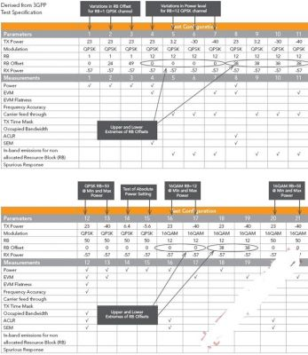
表3：源于3GPP的测试规范。
在表4中，我们将沿着这个测试计划的开发一节一节地浏览。本案中的测试开发人员拥有丰富的LTE知识，对用于LTE的3GPP测试规范有很好的了解——他被认为是测试其他技术移动设备的专家。

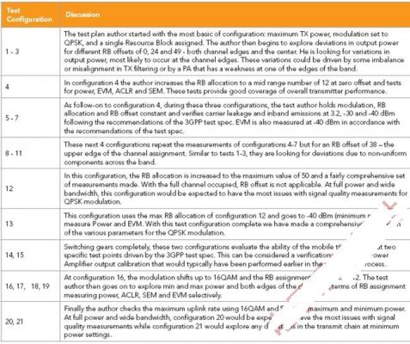
表4：对源于3GPP的测试规范的讨论。
请注意，该作者对所有测试都使用了-57dBm的RX功率电平。因为RX功率与TX测量没有直接联系，所以不管它设在什么电平都没有问题。
注：一般假定该测试计划将按照DUT的能力被一致地应用到各种频带/信道上。3GPP建议采用每个频带的低、中和高信道对设备进行测试。按照某些信道配额，这可能意味着只有单个信道得到测试。
从测试覆盖范围的角度来说，该测试计划的作者做了一项很好的工作：测试了DUT的性能边界。他测试了最大和最小RB(资源块)分配、最大和最小调制率以及最大和最小功率电平。他按照RB分配考察了整个信道的变化。该测试引自3GPP测试规范的建议，并与之完全相符。生产中的这种测试计划不大可能漏掉很多问题(如果有的话)。
让我们在测试处理量的方面检查一下这个测试计划，因为我们的目标毕竟是尽可能快地有效测试DUT。当您看这个计划时，有两件事非常突出。表格非常稀疏，但配置数却非常多。
鉴于Iqxstream支持数据捕获与分析分离的方法，测试时间很大程度上由配置捕获周期决定，而不是由每次捕获计算的测量数决定。这就表明，针对处理量优化的测试计划要尽量减少配置数，同时增加测量数。这更倾向于测量密度更大的更窄表格。
让我们同样检查一下测试工程师是如何选择不同配置的。在上例中，测试完整考察了一组参数，然后正交转入下一组。测试1~3完整考察了RB偏移方面的变化，然后改变RB块大小，再次考察了不同偏移的影响。在实验室环境中，这种控制对于追踪设计中不合格变化的源头来说至关重要，但是在制造测试环境中，这种正交性却不太重要。
简单缺陷示例
用一个简单的示例来看一下模拟性能中的缺陷是如何发生的。假定后调制模拟滤波器发生频偏，截止频率侵入信道的上边缘。其结果将是功率输出将在信道的上边缘处偏低。这个故障在频带上侧的1RB测试和12RB测试中都会显示出来，也就是测试配置3和8中的功率测量。故障在50RB块的EVM平坦度测量中也可以显示出来。
请记住，在生产中我们仅仅想要确定的是DUT是“好”还是“坏”。一旦识别它是“坏”的，可以将这个DUT放在一边，进行进一步的检查和修理。如果隔离问题会显著增加测试时间，那么就不需要也不应该让生产线去采用这些隔离问题所需的测试。
然后，可以合乎逻辑地删除测试表中的配置3或8，因为它们提供的测试范围相似。这些类型的重复在整个测试计划中经常出现。虽然有些重复可能是需要或是必要的，但却不应造成浪费。
压缩测试计划
看到原始的测试计划时，压缩就是用来将其改进以供在Iqxstream上执行的一个合适术语。总测试时间将很大程度上由测试配置数决定。并且，通过将分析部分与数据捕获分开，我们能够以最小的成本完成比给定捕获多得多的测量。因此，我们的目标应该是在减少测试配置数的同时，针对每次捕获完成更多的测量。让我们浏览一下这种压缩操作(表5)。

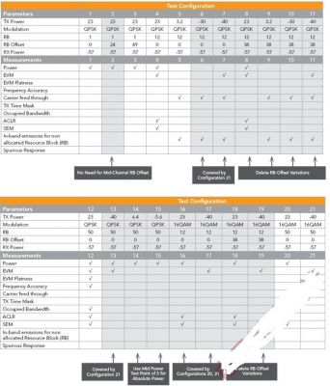
表5：LTE测试计划缩减。
手机中的各种调制方案在电路上一般采用不同的数据通路。因此，尽管我们想要在手机中检查所有的调制方案，但很可能却不需要验证所有的变化。其原因是它们一般在数字域中产生，且不受模拟量变化的影响。
让我们从挑选绝对想要保存的配置开始。配置1、12和20考察了调制和RB分配的极端情况，配置4提供了一种适中且可能典型的RB分配测试。这4个配置是符合逻辑的候选项，应予以保留。
对于TX质量测量，重点一般应放在最大功率的测量上，因为这些测量一般对大功率电路是最大的挑战。如果从频带/信道的一个边缘到另一边缘会有输出功率的变化，它们就会在单RB配额测量中显示出来。因此，具有最大RB偏移的配置3也应作为配置1的最小RB偏移的补充而加以保留。
配置2是需要被削减的候选项，因为它仅测试了信道的中间RB偏移。因为模拟问题本身通常将在整个频带或在频带边缘显示出来，所以这种中间测量几乎没有什么价值。
采用配置1和3在不同RB偏移的频带边缘测试了模拟量的变化。因此，我们可以安全地取消配置8到11，因为它们与配置4到7只是在RB偏移上有所差异。
配置20代表了PA和其他大功率电路上压力测试的一种形式，而配置21实际上代表了最高速率运行的最现实的情况。最高速率运行只有在靠近基站时才有可能发生，因此，一般情况下PA会设定在低功率设置。我们应至少在低功率状态下完成一次TX质量测量，因为功率放大器在其最大功率设置以下的63dB将会以非常不同的模式运行。因此，配置21仍然是一种很有价值的测试配置。
配置14和15可用来测试特定的绝对功率设置能力，但前提是这种能力应当在任何中间功率测量都可能进行的整个运行范围内始终适用。因此，我们将保留配置5作为设置中间功率电平能力的测量，而删除配置14和15。
让我们浏览一下余下的配置，看看还剩下哪些。
配置6和7分别将功率降低到-30dBm和-40dBm，但是没有理由相信这些测试的更简单调制和更低RB配额，会揭示出任何配置21的更复杂波形没有发现的问题，并且-30dBm和-40dBm之间也不会有很大的差异。所以这些测试可以被去除。
测试配置13也有同样的理由。这也是比测试21更简单的配置。
测试配置16、17、18和19也是相同情况。这些测试针对在16QAM运行的更简单的12RB配额，验证了RB偏移和功率变化下的运行。在前文已经验证了配置1和3中不同的RB偏移，而调制方案在配置20和21中得到证实。所以这四种测试成为了删除的候选项。
在这个过程中，我们去除了大量的测试配置，但是如前文所述，我们看到的是一个稀疏的测试矩阵。由于向特定测试配置增加测量几乎或根本不会产生任何相关成本，那么就让我们来填补其中的一些空白。
测试计划表(表6)中加入了更多的测试并进行了少许进一步调整。

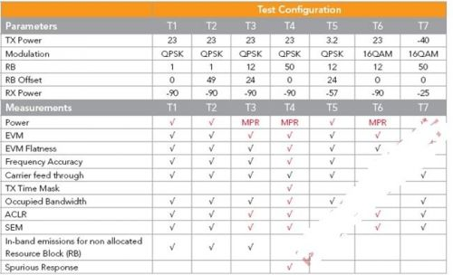
表6：压缩测试计划调整。
本文小结
生产测试的主要目标是尽可能多地测试移动设备，发现制造缺陷，同时最大程度地缩短测试时间。为达到这一点，利用IQxstream的“捕获一次，测量多个”能力，可以获得测试速度以及整体测试范围的显著优势。
相比以3GPP测试规范为中心的计划，具有类似测试范围的压缩计划的运行时间仅为其1/3。
就LTE等复杂的空中接口而言，在测试计划开发中缩小每个参数的范围，确认什么参数将对DUT造成压力，并确定IC测试和实验室测试已经证实锁定到数字设计中的参数非常重要。
IQxstream在对比讨论生产测试与更加常见的实验室测试环境时，代表着全新的价值主张。其多DUT功能和“捕获一次，测量多个”能力结合将数据捕获与分析相分离的架构，令制造环境的处理量和灵活度达到了前所未有的水平。

